UNIVERSIDAD DE CARTAGENA · Centro Tecnológico para la Formación Virtual y a Distancia (CTeV)

Artículo de revisión elaborado para la asignatura Metodología de la Investigación, Universidad de Cartagena de Indias, 2026. Las citas y referencias siguen el formato APA (7.ª edición).

Control y transparencia de precios en el sector turístico de Cartagena de Indias: hacia una aplicación de verificación para el turista
Price control and transparency in Cartagena de Indias' tourism sector: toward a verification app for tourists
Leonel Enrique Álvarez Bánquez¹ · Carlos Andrés Gutiérrez Payares¹ · Oscar Andrés Mercado Rodelo¹ · Jesús Daniel Quintana Santander¹ · José Alfredo Rivera Romero¹
¹ Universidad de Cartagena, Centro Tecnológico para la Formación Virtual y a Distancia (CTeV), Cartagena, Colombia
Correo de contacto: jesusdanielquintanasantander@gmail.com
Asignatura: Metodología de la Investigación · Docente: [Nombre del docente] · Cartagena de Indias, 2026
Resumen
Cartagena de Indias es uno de los principales destinos turísticos de Colombia, pero enfrenta un problema recurrente de falta de transparencia en los precios cobrados a los visitantes. Este artículo revisa la evidencia periodística e institucional documentada entre 2019 y 2026 sobre cobros excesivos, tarifas oficiales de transporte turístico y precios de referencia en playas, la sitúa frente al estado del arte internacional sobre el fenómeno del sobrecobro turístico, la respalda con un marco teórico de asimetría de información y protección al consumidor, y evalúa la aplicación oficial Visit Cartagena como antecedente institucional, con el fin de sustentar el diseño funcional de una aplicación de verificación de precios para el turista. La revisión encontró 289 reportes oficiales de sobrecobro solo entre enero y julio de 2025, casos individuales que llegaron a superar doscientas veces el valor de referencia de un producto, y una variabilidad relevante incluso entre las listas de precios “oficiales” de distintas playas. Se concluye que una herramienta ligera, centrada en la verificación en el momento del pago y en la integración con los canales institucionales existentes, complementaría de forma más efectiva las iniciativas actuales.
Palabras clave: transparencia de precios; turismo; Cartagena de Indias; sobrecobro; aplicaciones móviles; protección al consumidor; asimetría de información; estado del arte.
Abstract
Cartagena de Indias is one of Colombia's main tourist destinations, but it faces a recurring lack of price transparency toward visitors. This article reviews journalistic and institutional evidence documented between 2019 and 2026 on overcharging, official tourist-transport fares and reference prices at beaches, situates it against the international state of the art on tourist overcharging, grounds it in a theoretical framework of information asymmetry and consumer protection, and evaluates the official Visit Cartagena application as an institutional precedent, in order to support the functional design of a price-verification application for tourists. The review found 289 official overcharging reports between January and July 2025 alone, individual cases exceeding a product's reference value more than two-hundredfold, and relevant variability even between “official” price lists of different beaches. The review concludes that a lightweight tool, focused on verification at the moment of payment and integrated with existing institutional channels, would more effectively complement current initiatives.
Keywords: price transparency; tourism; Cartagena de Indias; overcharging; mobile applications; consumer protection; information asymmetry; state of the art.

1. Introducción
Cartagena de Indias es uno de los principales destinos turísticos de Colombia, con una economía local fuertemente dependiente de los visitantes nacionales e internacionales que llegan atraídos por su centro histórico, sus playas y su oferta cultural. Sin embargo, en los últimos años se ha hecho recurrente un fenómeno que afecta directamente la experiencia y la confianza de los turistas: los cobros excesivos y la falta de transparencia en los precios de productos y servicios turísticos. Según cifras de la Secretaría de Turismo Distrital, solo entre enero y julio de 2025 se registraron 289 reportes de cobros excesivos, con un pico de 137 casos únicamente en julio de ese año (El Universal, 2025).
Casos de alto impacto mediático ilustran la magnitud del problema: turistas cobrados 6,5 millones de pesos por tres comidas, dos cócteles y el alquiler de un parlante (Infobae, 2025); dos turistas argentinos facturados en 7 millones de pesos por dos limonadas cuyo precio en carta era de 35.000 pesos cada una (Infobae, 2023); una langosta cobrada a 600.000 pesos por unidad en un restaurante de Bocagrande (El Tiempo, s.f.-b); y un turista canadiense al que un cochero le cobró 22,2 millones de pesos por un paseo cuya tarifa oficial no supera los 240.000 pesos (El Universal, 2023). Estos casos no son incidentes aislados, sino la punta visible de un patrón más amplio que afecta playas, restaurantes y medios de transporte turístico en distintos puntos de la ciudad.
Frente a esta problemática, el Distrito de Cartagena ha desplegado distintas iniciativas —listas oficiales de precios en algunas playas, un chatbot de consulta, un canal de denuncia por WhatsApp (Titán Chat), Centros de Atención al Turista y, desde finales de 2024, la aplicación oficial Visit Cartagena—, pero, como se documenta en la sección 2.3 de este artículo, estas herramientas están fragmentadas, cubren solo algunas zonas de la ciudad y muestran señales de baja adopción sostenida. El presente artículo revisa el estado del arte internacional sobre el sobrecobro turístico, la evidencia local documentada sobre esta problemática, la respalda con un marco teórico y legal, y sustenta a partir de todo ello el diseño funcional de una aplicación digital, Precio Claro, que permita a los turistas verificar, antes de pagar, si el valor que se les cobra corresponde a la tarifa oficial o al precio de referencia de la zona en la que se encuentran.

2. Estado del Arte

2.1 El fenómeno del sobrecobro turístico en la literatura internacional
El sobrecobro a turistas no es un fenómeno exclusivo de Cartagena ni de Colombia: la literatura académica internacional lo ha documentado bajo la noción de “tourist trap” (trampa para turistas), entendida como un establecimiento o práctica comercial que aprovecha el desconocimiento del visitante para venderle productos o servicios a precios muy superiores a los que paga un residente local. Un estudio reciente basado en autoetnografía colaborativa reflexiva sobre una experiencia de compra en una tienda de artesanías cerca del Taj Mahal, en India, identificó dos dimensiones que explican cómo se produce este tipo de sobrecobro: una dimensión psicológica, en la que la confianza depositada en un guía o intermediario y la asimetría de información entre el anfitrión y el visitante facilitan la exploración; y una dimensión tangible, relacionada con el diseño físico del espacio comercial —recorridos de un solo sentido, salidas limitadas— y con técnicas de venta que inducen la compra por impulso (Polus et al., 2024). Este hallazgo respalda, desde la evidencia internacional, la premisa central de este artículo: que el sobrecobro turístico documentado en la sección 6 no depende únicamente de la mala fe de un prestador aislado, sino de condiciones estructurales de información y de contexto que se repiten en distintos destinos del mundo.

2.2 Plataformas de reseñas como mecanismo de mercado frente al sobrecobro
Una segunda línea de investigación evalúa si las plataformas de reseñas en línea, como TripAdvisor o Google Maps, corrigen por sí solas el problema del sobrecobro y la baja calidad en zonas turísticas. Aprovechando la eliminación de las tarifas de roaming móvil en la Unión Europea en 2017 como un experimento natural, un estudio sobre restaurantes de Roma encontró que el acceso más barato a las reseñas desplazó la demanda hacia los establecimientos mejor calificados —con incrementos de ingresos de entre el 4 % y el 10 % para estos—, indujo mejoras de calidad en los restaurantes de calificación más baja que sobrevivieron (un aumento del 9 % en la probabilidad de contratar personal con más experiencia) y elevó la tasa de salida del mercado de los establecimientos peor calificados en barrios turísticos (Donati, 2025). Sin embargo, el propio estudio advierte que la evidencia sobre el sobrecobro específicamente —a diferencia de la mejora general de calidad— sigue siendo indirecta. Para el diseño de Precio Claro, este antecedente es relevante en un sentido preciso: las reseñas agregadas operan como un mecanismo de mercado que mejora la calidad promedio en el mediano plazo, pero no ofrecen al turista una verificación inmediata del precio en el momento exacto del pago, que es precisamente la función que este artículo propone cubrir.

2.3 Antecedente institucional: la aplicación oficial Visit Cartagena
Como antecedente institucional directo de esta propuesta, es necesario revisar el desempeño de la aplicación oficial del Distrito, Visit Cartagena, lanzada para atender la misma problemática de falta de transparencia en los precios. Visit Cartagena fue desarrollada por GlobalSoft Wigilab S.A.S. con una inversión reportada de 4.500 millones de pesos y respaldo del Ministerio de Tecnologías de la Información y las Comunicaciones y la Cámara de Comercio de Cartagena (El Tiempo, s.f.-c). Ofrece un mapa interactivo con comercios recomendados, itinerarios personalizables, listas de precios de referencia y un asistente conversacional de inteligencia artificial para resolver dudas sobre tarifas, además de un canal de denuncia (Titán Chat) que activa alertas a la Superintendencia de Industria y Comercio (El Tiempo, s.f.-c; Infobae, 2024a).
La revisión de su desempeño real, sin embargo, revela varias limitaciones relevantes para el diseño de Precio Claro. En primer lugar, existe una brecha notable entre las cifras de adopción anunciadas en el lanzamiento y su uso sostenido: en enero de 2025 se reportaron “más de 13.000 descargas” y “alrededor de 35.000 usuarios diarios” (El Tiempo, s.f.-c), mientras que la ficha de Google Play consultada en 2026 muestra solo 10.000 descargas acumuladas, 12 reseñas en total y una calificación de 3,2 sobre 5 (Google Play, s.f.); en el App Store de Apple no hay reseñas suficientes para mostrar una calificación (Apple App Store, s.f.). Esto sugiere que el pico de uso correspondió a la temporada alta de lanzamiento y no se sostuvo en el tiempo.
En segundo lugar, la propia Secretaría de Turismo reconoció que la aplicación se lanzó en “versión beta” (Xataka Colombia, s.f.), y su historial de versiones en las tiendas de aplicaciones muestra actualizaciones descritas como “corrección de errores y mejoras de rendimiento” todavía en agosto de 2026, casi dos años después del lanzamiento. En tercer lugar, la cobertura periodística disponible es mayoritariamente promocional: reproduce cifras y declaraciones oficiales sin contrastarlas con usuarios, expertos independientes o auditorías públicas de efectividad. Finalmente, y de manera directamente relevante para el diseño de Precio Claro, Visit Cartagena limita su función de precios a listas de referencia y un chatbot consultivo: no permite comparar de forma inmediata un cobro específico contra un rango oficial, ni agrega el historial de calificaciones que un establecimiento recibe en distintas plataformas de reseñas, funciones que se plantean como diferenciadoras en la sección 6.5.

3. Marco Teórico

3.1 Asimetría de información y transparencia de precios en el turismo
La literatura económica sobre asimetría de información ofrece un marco útil para entender por qué el sobrecobro turístico es un problema estructural y no solo una serie de incidentes aislados, tal como sugiere también la evidencia internacional revisada en la sección 2.1. Cuando una de las partes de una transacción —en este caso, el turista— dispone de menos información que la otra sobre el precio justo de un bien o servicio, el mercado tiende a fallar: el vendedor puede fijar precios muy por encima del valor de referencia sin que el comprador tenga forma inmediata de detectarlo ni de comparar alternativas (Perrotini, 2002). En el turismo, esta asimetría se agrava porque el visitante generalmente desconoce las tarifas locales, permanece poco tiempo en la ciudad y tiene escaso poder de negociación frente al prestador del servicio, lo que crea condiciones propicias para el patrón de cobro excesivo documentado en la sección 6.

3.2 Aplicaciones móviles y confianza del consumidor en turismo
Diversos estudios sobre el comportamiento del turista en entornos móviles señalan que su satisfacción y confianza dependen en buena medida de la claridad y la seguridad con que una aplicación comunica la información relevante para su viaje, incluyendo precios y condiciones del servicio (Florido-Benítez, 2016). Esta literatura respalda la premisa de diseño de Precio Claro: una aplicación que resuelve la asimetría de información señalada en la sección 3.1 mostrando de forma inmediata el precio de referencia, en lugar de limitarse a listas de recomendaciones generales, tiene mayor probabilidad de generar confianza y de ser adoptada por el turista en el momento crítico del pago.

3.3 Marco legal: el derecho del consumidor a la información sobre precios en Colombia
En Colombia, el derecho del consumidor a recibir información suficiente, clara, veraz y oportuna sobre el precio de los productos y servicios que adquiere está consagrado en la Ley 1480 de 2011, Estatuto del Consumidor, que además faculta a la Superintendencia de Industria y Comercio (SIC) para investigar y sancionar a los proveedores que induzcan a error al consumidor sobre el precio real de lo que ofrecen (Congreso de la República de Colombia, 2011). En el sector turístico específicamente, la SIC ha reforzado este marco mediante cartillas de buenas prácticas dirigidas a prestadores turísticos, elaboradas junto con la Asociación Colombiana de Agencias de Viajes y Turismo (Anato), orientadas a prevenir precisamente las prácticas de cobro excesivo y falta de información documentadas en este artículo (Superintendencia de Industria y Comercio, s.f.). Este marco general de protección al consumidor complementa a las leyes específicas sobre delitos informáticos (Ley 1273 de 2009) y protección de datos personales (Ley 1581 de 2012), que se analizan en la sección 6.6 a propósito de la viabilidad legal de la funcionalidad de mapa de Precio Claro.

4. Objetivos
Objetivo general: analizar la problemática de falta de transparencia y control de precios en el sector turístico de Cartagena de Indias, a partir del estado del arte internacional sobre el sobrecobro turístico, de la evidencia local documentada entre 2019 y 2026 y de un marco teórico y legal de referencia, para sustentar el diseño funcional de una aplicación digital de verificación de precios para el turista.
Objetivos específicos:
1. Identificar los principales casos y patrones de cobros excesivos reportados a turistas en distintos puntos de Cartagena.
2. Documentar las tarifas oficiales vigentes de transporte turístico (taxi, coches de caballos tradicionales y eléctricos, lanchas a las islas) y contrastarlas con los valores efectivamente cobrados en los casos denunciados.
3. Caracterizar las zonas de la ciudad —playas, centro histórico, Bocagrande— con mayor incidencia de quejas.
4. Revisar el estado del arte internacional sobre el sobrecobro turístico y el marco regulatorio e institucional local existente, incluida la aplicación oficial Visit Cartagena.
5. Evaluar la viabilidad legal de incorporar recomendaciones, calificaciones e información de terceros (mapas y plataformas de reseñas) a una aplicación propia.
6. Diseñar la lógica funcional, mediante diagramas de flujo, de una aplicación que permita a los turistas consultar tarifas oficiales y reportar irregularidades.

5. Metodología propuesta

5.1 Búsqueda bibliográfica
La información se recopiló a partir de medios de comunicación colombianos de cobertura nacional y regional (El Tiempo, El Universal de Cartagena, El Colombiano, Infobae, Semana, Pulzo, Portafolio, La FM, RTVC Noticias, Xataka Colombia), de los portales oficiales de la Alcaldía Mayor de Cartagena de Indias y de la Superintendencia de Industria y Comercio (SIC), de las tiendas de aplicaciones (App Store, Google Play), de fuentes normativas colombianas sobre protección al consumidor, delitos informáticos y protección de datos, y de literatura académica indexada sobre economía de la información, comportamiento del turista en entornos móviles y el fenómeno internacional del sobrecobro turístico. La búsqueda utilizó combinaciones de términos como “cobros excesivos turistas Cartagena”, “sobrecobro Cartagena”, “tarifas taxi Cartagena”, “precios playas Cartagena”, “Visit Cartagena app reseñas”, “web scraping legal Colombia”, “asimetría de información turismo”, “Estatuto del Consumidor Colombia”, “tourist trap overcharging” y “review platforms tourism pricing”, cubriendo publicaciones entre 2002 y 2026.

5.2 Criterios de selección
Se priorizaron notas periodísticas y comunicados oficiales que incluyeran cifras concretas y verificables, fecha identificable y, cuando fue posible, algún tipo de confirmación por parte de autoridades. Para la evaluación de la aplicación Visit Cartagena se priorizaron las fichas oficiales de las tiendas de aplicaciones (calificación, número de reseñas, historial de versiones) sobre notas de prensa promocionales. Para el marco teórico, el marco legal y el estado del arte se priorizó el texto normativo colombiano y la literatura académica indexada sobre fuentes divulgativas, y se contrastó con las políticas públicas de las plataformas involucradas (Google, TripAdvisor).

5.3 Recuperación de la información
La búsqueda inicial identificó más de veinte publicaciones potencialmente relevantes entre noticias, comunicados institucionales y normativa distrital sobre sobrecobros y tarifas. Una segunda ronda de búsqueda, orientada a evaluar la aplicación oficial Visit Cartagena y el marco legal del uso de datos de terceros, añadió once fuentes adicionales. Una tercera ronda, orientada a fundamentar el marco teórico del artículo, añadió cuatro fuentes: dos artículos académicos sobre asimetría de información y comportamiento del turista en entornos móviles, y dos fuentes normativas e institucionales sobre protección al consumidor en Colombia. Una cuarta ronda, orientada específicamente a documentar el estado del arte internacional sobre el sobrecobro turístico y los mecanismos de mercado que lo mitigan, añadió dos fuentes académicas adicionales publicadas en revistas indexadas con revisión por pares. En total, el artículo se sustenta en veintinueve fuentes documentales.

5.4 Fuentes documentales
Las fuentes documentales incluyen reportes periodísticos de casos individuales de sobrecobro, comunicados institucionales sobre medidas de control, las fichas de Visit Cartagena en App Store y Google Play, el texto de la Ley 1480 de 2011 (Congreso de la República de Colombia, 2011), la Ley 1273 de 2009 (Congreso de la República de Colombia, 2009) y la Ley 1581 de 2012 (Congreso de la República de Colombia, 2012) de Colombia, la documentación oficial de políticas de la Places API de Google (Google for Developers, s.f.), análisis especializados sobre la legalidad del web scraping (Thunderbit, s.f.), y literatura académica sobre asimetría de información, comportamiento del turista en entornos móviles y el fenómeno internacional del sobrecobro turístico (Perrotini, 2002; Florido-Benítez, 2016; Polus et al., 2024; Donati, 2025).

5.5 Evaluación de la calidad de los artículos seleccionados
La calidad de las fuentes se valoró considerando la reputación y trazabilidad del medio o la entidad, la presencia de cifras concretas y contrastables, la existencia de una fuente primaria (decreto, ley, ficha oficial de tienda de aplicaciones, artículo indexado) y la fecha de publicación, priorizando la información más reciente disponible. Para las fuentes normativas se usó exclusivamente el texto oficial de la ley o su compilación por una entidad pública (Función Pública, SIC); para el marco teórico y el estado del arte se priorizaron artículos publicados en revistas académicas con proceso editorial y revisión por pares identificables (Tourism Management, Marketing Science, Cuadernos de Turismo, Aportes).

5.6 Análisis de la variabilidad, fiabilidad y validez de los artículos
Se identifican distintos niveles de fiabilidad entre las fuentes. Los datos agregados de la Secretaría de Turismo (289 reportes entre enero y julio de 2025) tienen mayor validez estadística que los casos individuales virales, aunque ambos probablemente subestiman el fenómeno real por subregistro (El Universal, 2025). Las cifras de adopción de Visit Cartagena presentan una variabilidad notable según la fuente y el momento: mientras que la cobertura de lanzamiento (diciembre de 2024-enero de 2025) reportó cifras de descarga y uso diario mucho mayores (El Tiempo, s.f.-c) que las registradas por la ficha de Google Play en 2026, lo que sugiere que la cifra inicial correspondió a un pico de temporada alta y no a un uso sostenido. En cuanto al marco legal, la Ley 1273 de 2009 exige probar técnicamente el acceso indebido a un sistema, según jurisprudencia reciente de la Corte Suprema de Justicia (Estudio Penal, s.f.), por lo que su aplicación a la extracción de datos públicamente visibles no es automática, mientras que las políticas contractuales de las plataformas (Google, TripAdvisor) sí prohíben expresamente el scraping, lo que constituye un riesgo de naturaleza distinta —civil o contractual, no necesariamente penal—. Finalmente, la evidencia internacional sobre plataformas de reseñas (sección 2.2) tiene alta validez interna por su diseño de experimento natural, pero su generalización al contexto cartagenero es limitada porque proviene de un mercado de restaurantes europeo con una infraestructura de reseñas mucho más consolidada que la disponible en Cartagena.

5.7 Fases de implementación y validación del prototipo
La metodología descrita en las secciones 5.1 a 5.6 sustenta documentalmente el diseño de Precio Claro a partir de la revisión bibliográfica del fenómeno del sobrecobro turístico. De manera complementaria, y siguiendo la orientación de la docente de la asignatura, la implementación del prototipo se organizó en seis fases de trabajo, cada una vinculada a uno o más de los objetivos específicos planteados en la sección 4. La Tabla 4 resume estas fases, el objetivo al que responden, la actividad realizada y el componente del prototipo en el que se materializan.

Tabla 4. Fases metodológicas de implementación del prototipo y su relación con los objetivos específicos.
Fase | Objetivo relacionado | Actividad | Instrumento o componente del prototipo
Fase 1. Levantamiento de actores | Objetivos 1 y 3 | Identificación de los actores del sector turístico de Cartagena: turistas, prestadores de transporte, prestadores de playas y restaurantes, y entidades reguladoras o gremiales. | Módulo Actores: una ficha por tipo de actor, con su demanda, oferta, dolor identificado y oportunidad para la app.
Fase 2. Caracterización de prestadores | Objetivos 2 y 3 | Caracterización de los prestadores de servicios turísticos: productos u oferta, valores cobrados y oportunidades que identifican en una herramienta como Precio Claro. | Formulario “Caracteriza tu negocio”, integrado en el módulo Actores.
Fase 3. Identificación del dolor principal | Objetivo 1 | Indagación directa sobre la experiencia de sobrecobro del turista y sus expectativas frente a la aplicación. | Módulo Encuesta: preguntas cerradas sobre sobrecobro sufrido y funciones esperadas.
Fase 4. Definición de requerimientos | Objetivo 6 | Traducción de los hallazgos de las fases 1 a 3 y del análisis legal (sección 6.6) en requerimientos funcionales concretos. | Diagramas de flujo (Figuras 2 y 3) y módulos Transporte, Playas y Mapa.
Fase 5. Pruebas funcionales | Objetivo 6 | Verificación de que los flujos de consulta de tarifas y de reporte de irregularidades cumplen su propósito. | Revisión manual de cada módulo del prototipo frente a los casos y tarifas documentados en las Tablas 1 a 3.
Fase 6. Pruebas de usabilidad y validación | Objetivos 5 y 6 | Validación del sistema final con actores locales y evaluación de su facilidad de uso e impacto percibido. | Escala de facilidad de uso (1 a 5 estrellas) y comentario abierto, dentro del módulo Encuesta.
Nota. Elaboración propia a partir de los requerimientos metodológicos comunicados por la docente de la asignatura y de los objetivos específicos formulados en la sección 4.

El instrumento utilizado en la fase 3 —y, de forma transversal, para recoger la valoración de usabilidad de la fase 6— se documenta en detalle en un formulario independiente (Instrumento de Encuesta – Precio Claro) que acompaña este artículo, con las preguntas, las escalas de respuesta y las instrucciones de aplicación.
Conviene precisar el alcance de esta fase dentro de un prototipo académico: tanto el formulario de caracterización de prestadores como la encuesta de sobrecobro y usabilidad se implementaron en el propio prototipo y almacenan las respuestas únicamente en el dispositivo de quien las diligencia, sin un repositorio central compartido. Esta decisión de diseño permite demostrar el instrumento y su lógica de resumen sin comprometer la posibilidad de que el prototipo se comparta públicamente como enlace. Para la recolección real de datos con el conjunto de actores del sector turístico de Cartagena, el equipo aplicaría el mismo instrumento mediante un formulario compartido (por ejemplo, Google Forms) o encuestas presenciales, tal como se anticipa en la Tabla 4.

6. Resultados y discusión

6.1 Organización y estructura de los datos
La información recopilada se organizó en seis categorías: (1) casos documentados de sobrecobro, (2) tarifas oficiales de transporte turístico, (3) precios de referencia oficiales en playas, (4) zonas de la ciudad con mayor incidencia de quejas, (5) marco regulatorio e iniciativas institucionales existentes, y (6) el marco legal aplicable al uso de información de terceros. Estas categorías alimentan directamente la propuesta funcional de la aplicación Precio Claro, presentada en la sección 6.5.

6.2 Elaboración del mapa mental
La Figura 1 sintetiza visualmente las cinco categorías centrales identificadas en la primera fase de la revisión y sus elementos específicos, con el nodo central representando la problemática general de control y transparencia de precios en el turismo de Cartagena.
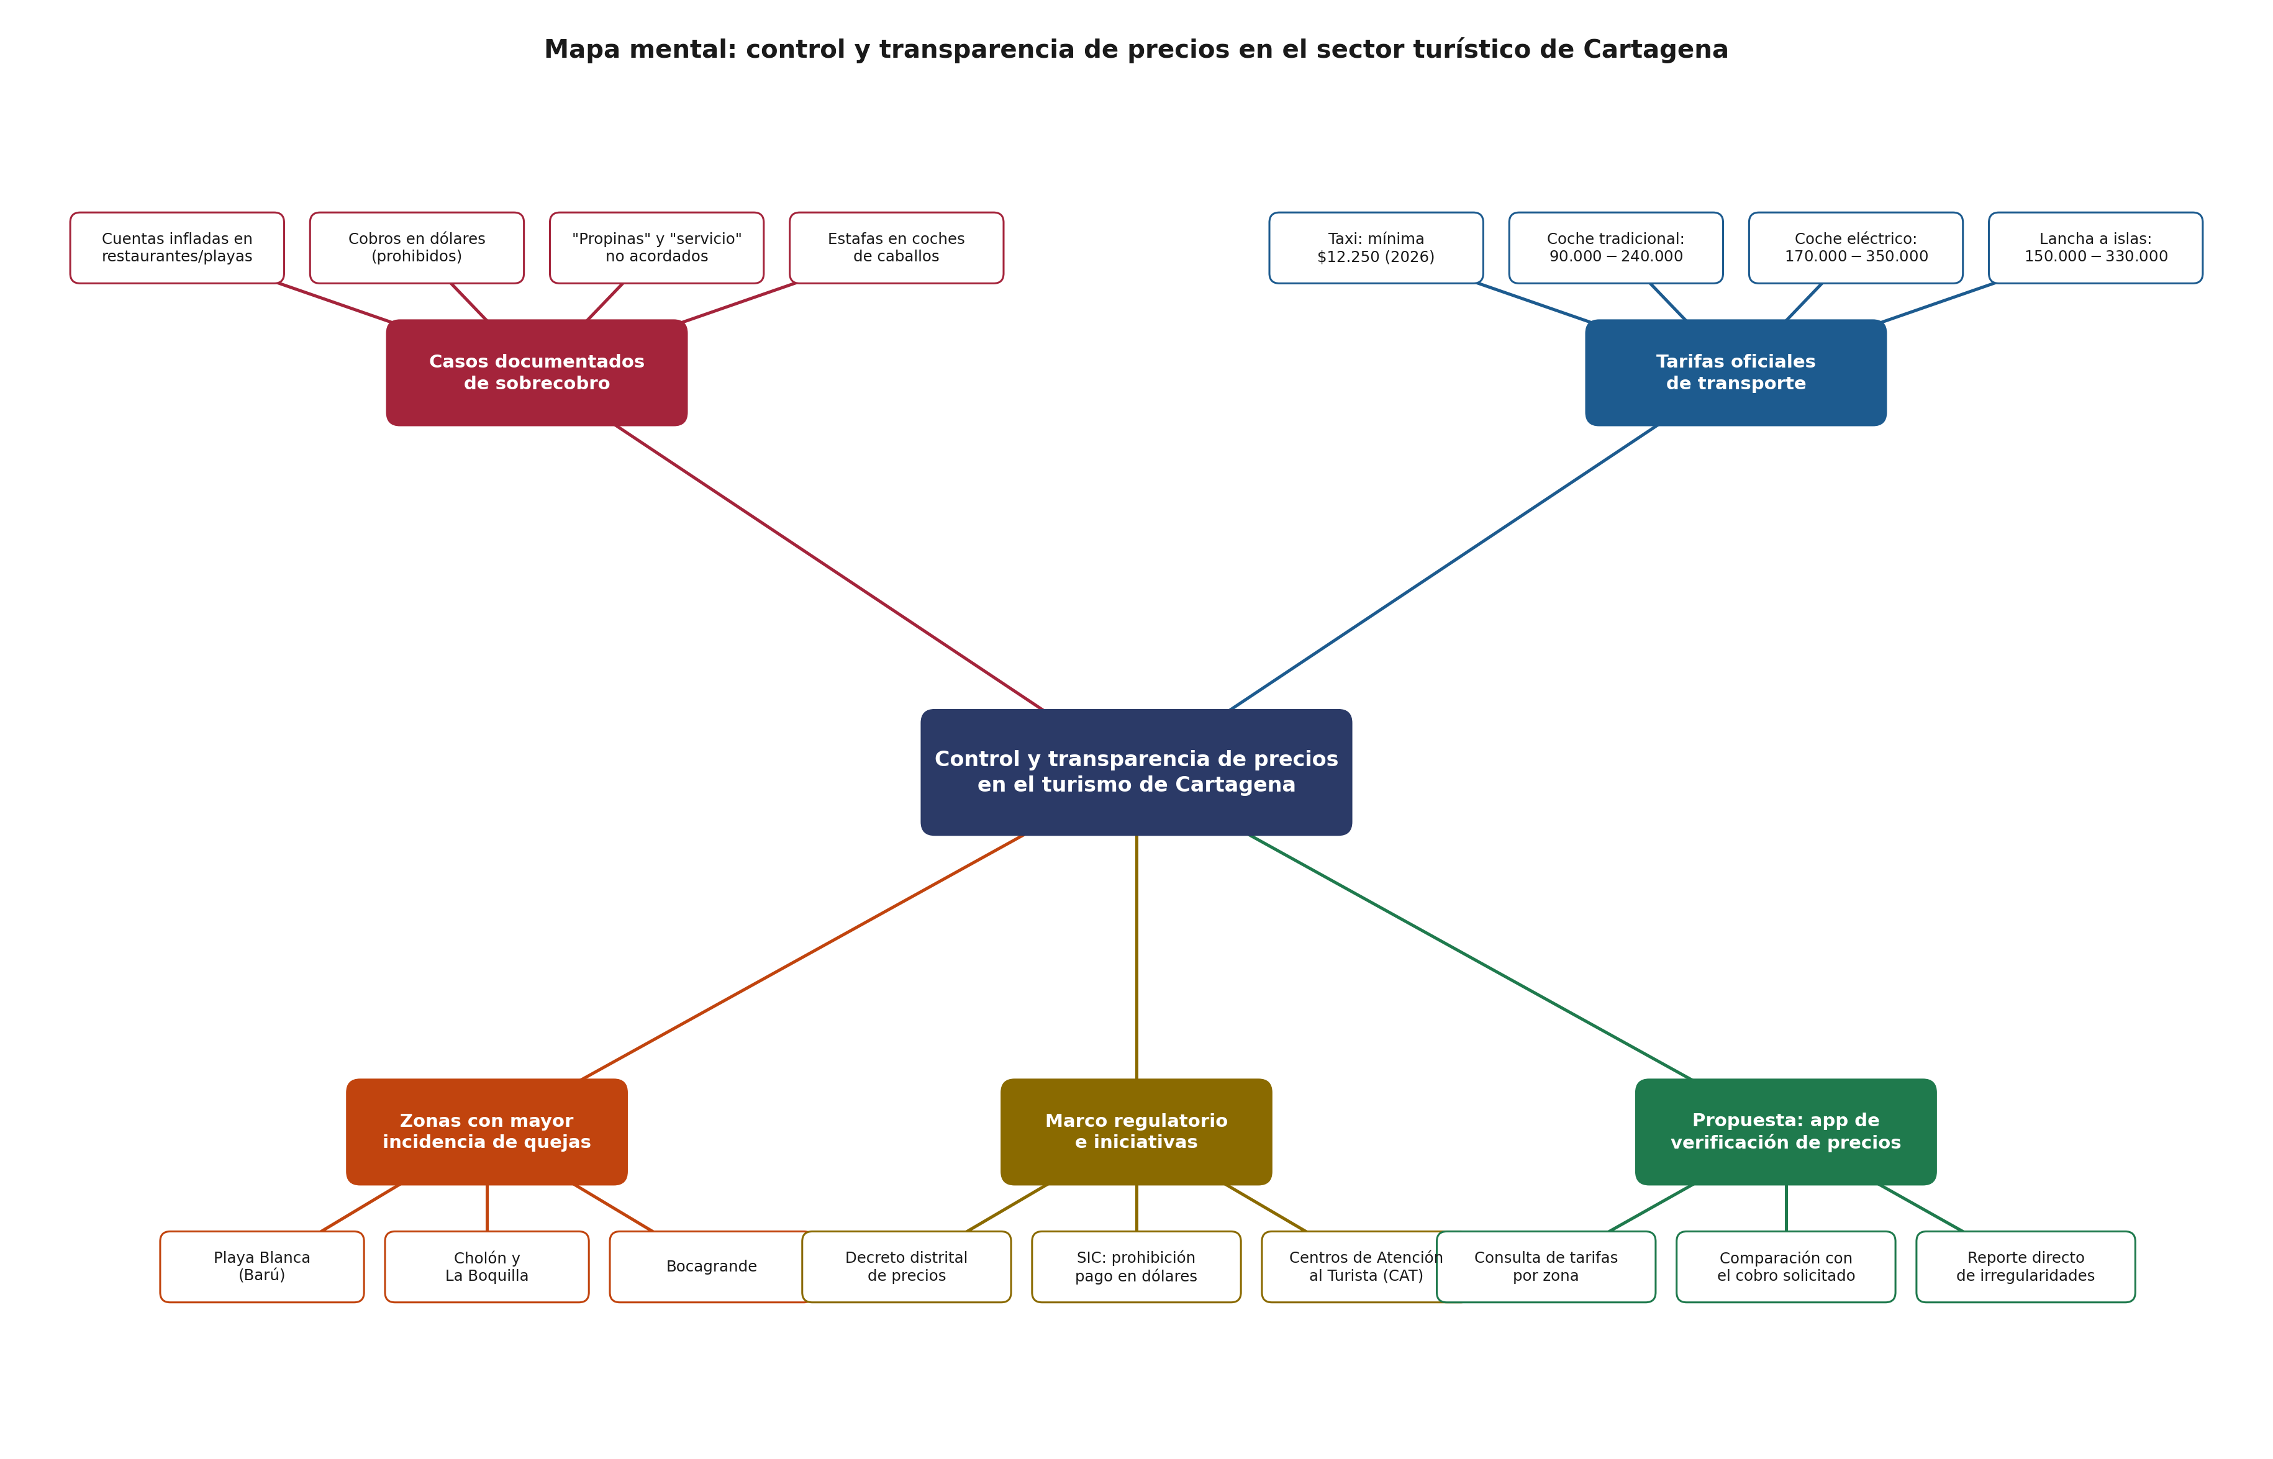
Figura 1. Mapa mental de la problemática de control y transparencia de precios en el sector turístico de Cartagena. Elaboración propia.

6.3 Combinación de los resultados de diferentes fuentes
La Tabla 1 combina los casos documentados de sobrecobro encontrados en la revisión, contrastando el valor cobrado con un valor de referencia cuando estuvo disponible.

Tabla 1. Casos documentados de sobrecobro a turistas en Cartagena de Indias, 2023-2025.
Fecha | Lugar | Ítem cobrado | Valor cobrado | Valor de referencia | Fuente
Dic. 2023 | Barú (excursión Islas del Rosario) | 2 limonadas de mango | $7.000.000 ($3,5 M c/u) | $35.000 c/u en carta | Infobae, 2023
Dic. 2023 | Barú | 8 mojitos / 5 piñas coladas | $400.000 / $625.000 | No especificado | Infobae, 2023
May. 2024 | Bocagrande (Playa Hollywood) | 2 langostas (800 g c/u) | $2.400.000 ($1,2 M c/u) | No especificado | El Tiempo, s.f.-b
Nov. 2024 | Centro Histórico (restaurante) | Picadas, platos y propina | $600.000 + $185.000 + $312.000 | No especificado | Infobae, 2024b
Nov. 2024 | Centro Histórico (coche de caballos) | Paseo en coche | $600.000 | $90.000-$240.000 (tarifa oficial) | Infobae, 2024b
Dic. 2023 | Centro Histórico (coche de caballos) | Paseo en coche (turista canadiense) | $22.200.000 | $100.000 (tarifa acordada) | El Universal, 2023
Reciente | Playa Blanca (Barú) | 2 bebidas + “servicio” | $336.000 (incl. $250.000 de servicio) | $30.000 pactados + consumo | Semana, s.f.
Jul. 2025 | Centro Histórico (restaurante) | 3 comidas, 2 cócteles y parlante | $6.500.000 (2.º cobro $12.000.000) | Ajustado por mediación policial | El Universal, 2025; Infobae, 2025
Nota. Elaboración propia a partir de las fuentes periodísticas citadas en la columna “Fuente” (véanse las Referencias). Los valores de referencia corresponden a precios de carta o tarifas oficiales mencionados en las mismas fuentes.

La Tabla 2 combina las tarifas oficiales de transporte turístico vigentes, reguladas por distintas entidades distritales o gremiales.

Tabla 2. Tarifas oficiales vigentes de transporte turístico en Cartagena de Indias.
Servicio | Tarifa oficial | Entidad reguladora | Fuente
Taxi (carrera mínima, 2026) | $12.250 + recargo nocturno de $1.100 (7:00 p.m.-5:00 a.m.) | Alcaldía de Cartagena / DATT | El Universal, 2026 (Decreto 0051 de 2026)
Coche de caballos tradicional | Corto (20 min): $90.000 · Largo (40 min): $180.000 · Especial (1 h): $240.000 | Asociación Cartagenera de Cocheros | El Universal, 2023
Coche eléctrico turístico (2026) | Corto (30 min): $170.000-$200.000 · Largo (1 h): $300.000-$350.000, según temporada | DATT / Corpoturismo | Cartagena Alerta, 2026
Lancha a Islas del Rosario / Barú (día completo) | Entre $150.000 y $330.000 por persona, según operador e inclusiones | Operadores turísticos registrados | Cartagena Tours, s.f.
Nota. Las tarifas de coches y lanchas pueden variar por temporada, negociación directa o inclusión de comidas; se recomienda siempre solicitar la tarifa por escrito antes de iniciar el servicio.

La Tabla 3 compara los precios oficiales de referencia establecidos por la Alcaldía para dos playas distintas, evidenciando que incluso los precios “oficiales” varían de forma considerable entre zonas de la ciudad.

Tabla 3. Comparación de precios de referencia oficiales entre La Boquilla y Cholón.
Ítem | La Boquilla (2025) | Cholón (lista 2024-2025) | Observación
Parasol + sillas + mesa | $50.000 (2 sillas + 1 mesa) | Parasol $50.000 · Kiosko $100.000 | Cholón cobra el kiosko aparte
Cerveza / gaseosa / agua | Desde $5.000 | Cerveza nacional $15.000 | Diferencia de 3 veces en cerveza
Ceviche | $60.000 (300 g) | $150.000 | Diferencia de 2,5 veces
Langosta | No incluida en la lista | $255.000 | Ausente en la lista de La Boquilla
Limonada de coco | $30.000 | $50.000 | Diferencia de 1,7 veces
Nota. Elaboración propia a partir de La FM (2025) y El Tiempo (s.f.-a) (lista de Cholón). La lista de Cholón generó controversia pública por considerarse excesiva para una playa popular (El Tiempo, s.f.-a).

Además de los datos tabulados, la revisión encontró que el 85 % de los prestadores investigados en operativos de control (34 operativos, 254 prestadores impactados en julio de 2025) presentaban algún tipo de irregularidad en el manejo de precios (El Universal, 2025), y que la Superintendencia de Industria y Comercio prohibió expresamente el cobro en dólares a partir de enero de 2024, con sanciones de hasta 2.000 salarios mínimos legales vigentes para quien lo incumpla (Portafolio, 2024).
La Figura 4 ilustra la magnitud relativa del sobrecobro en cuatro de los casos documentados en la Tabla 1 que cuentan con un valor de referencia claro, expresada como la razón entre el valor efectivamente cobrado y el valor de referencia o la tarifa oficial correspondiente.

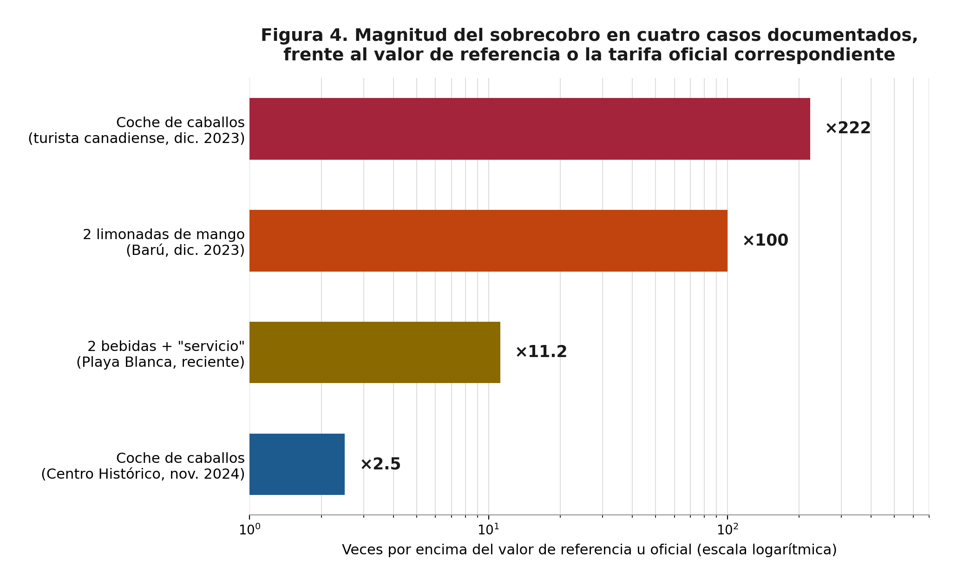
Figura 4. Magnitud del sobrecobro en cuatro casos documentados, frente al valor de referencia o la tarifa oficial correspondiente. Elaboración propia a partir de El Universal (2023, 2025), Infobae (2023, 2024b) y Semana (s.f.).

6.4 Argumentación crítica de los resultados
Diseños. La evidencia disponible combina reportes de prensa sobre casos individuales con datos agregados institucionales, pero no existe un estudio con muestreo representativo del universo de turistas que visitan Cartagena. Esto impide estimar con precisión qué proporción de visitantes es efectivamente afectada por sobrecobros, más allá de los 289 reportes formales registrados entre enero y julio de 2025 (El Universal, 2025), cifra que solo refleja los casos denunciados.
Sesgos. Los casos más difundidos por los medios corresponden a montos extraordinarios que generan indignación y viralidad, lo que puede sobrerrepresentar los casos más extremos frente a sobrecobros más moderados y frecuentes que no llegan a la prensa. Existe también un sesgo hacia turistas extranjeros o con presencia en redes sociales, con mayor probabilidad de denunciar públicamente que un turista nacional o de bajos recursos.
Limitaciones. Ninguna de las iniciativas institucionales revisadas cubre la totalidad de la ciudad ni concentra la información en un solo canal fácil de consultar por el turista en el momento de pagar. Las tarifas de transporte cambian por temporada o por decreto anual, lo que exige actualización constante. Y el propio ejercicio de “oficializar” precios ha sido cuestionado: la lista de precios de Cholón fue criticada por sectores de la opinión pública por considerarse que “legalizaba el abuso” en lugar de prevenirlo (El Tiempo, s.f.-a), lo que muestra que fijar una tarifa oficial no resuelve por sí solo la percepción de un precio justo.
Conclusiones extraídas por los propios actores. Las autoridades distritales reconocen la magnitud del problema y han pasado de una respuesta puramente reactiva hacia herramientas más preventivas. Sin embargo, la controversia por la lista de Cholón sugiere que la comunidad y los propios turistas no siempre coinciden con las autoridades en qué constituye un precio razonable, lo que refuerza la necesidad de una herramienta transparente que muestre no solo la tarifa oficial, sino también el rango de precios de referencia observado en cada zona.

6.5 Propuesta funcional: diagramas de flujo de la aplicación
A partir de la evidencia y el marco teórico anteriores se diseñó la lógica funcional de una aplicación que permita al turista consultar, antes de pagar, la tarifa oficial o el rango de precio de referencia para la zona y el tipo de servicio en el que se encuentra, y reportar directamente cualquier irregularidad. La Figura 2 presenta el flujo desde la perspectiva del turista.

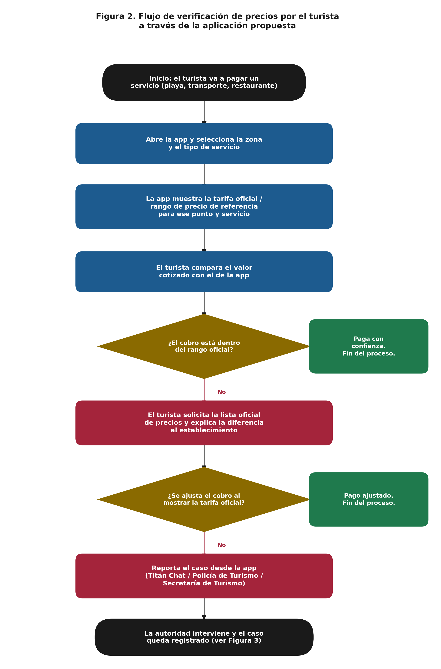
Figura 2. Flujo de verificación de precios por el turista a través de la aplicación propuesta. Elaboración propia.

Cuando el turista reporta una irregularidad, el caso pasa a un flujo institucional que refleja el proceso ya utilizado en la práctica por canales como Titán Chat y la Policía de Turismo (Infobae, 2024b, 2025). La Figura 3 presenta este flujo.

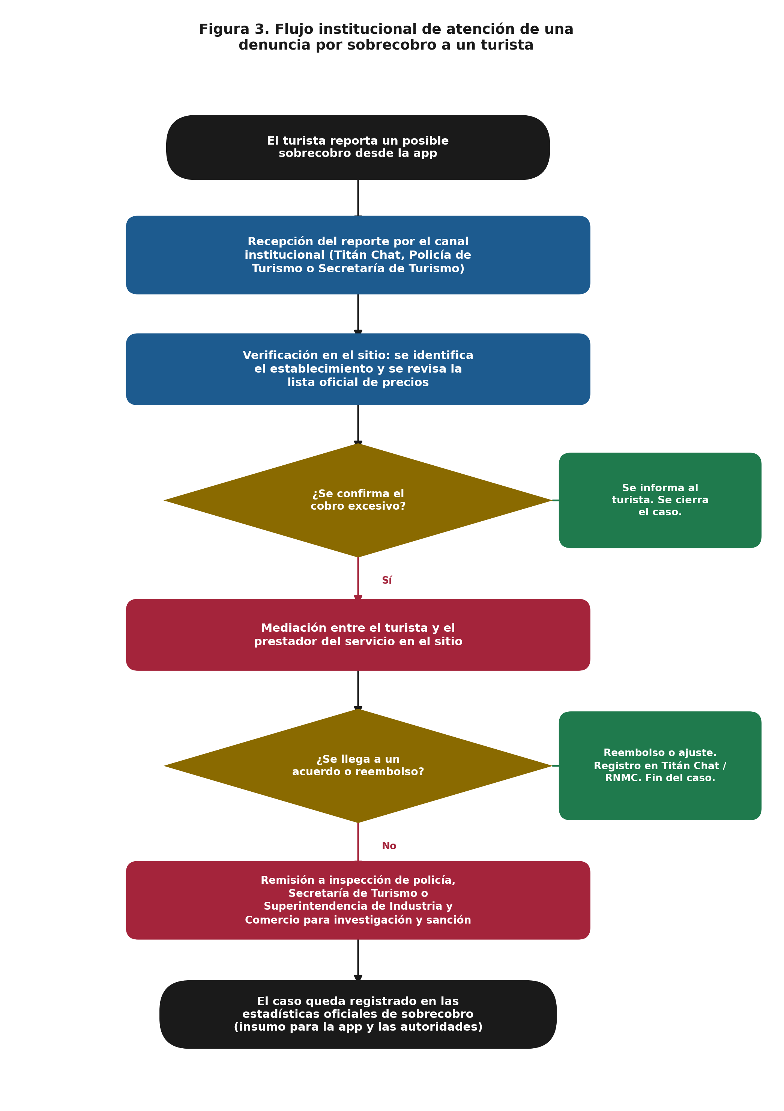
Figura 3. Flujo institucional de atención de una denuncia por sobrecobro a un turista. Elaboración propia a partir de El Universal (2025) e Infobae (2024b, 2025).

Más allá de la comparación de un cobro puntual, la propuesta contempla una segunda capa funcional que va más allá de lo que ofrece Visit Cartagena: agregar en un mapa único las recomendaciones y la carta de precios de comercios de Cartagena, junto con un historial de las calificaciones (“estrellas”) que cada local recibe en distintas plataformas de reseñas, de modo que el turista vea no solo el precio de referencia sino también la reputación acumulada del establecimiento antes de decidir. Esta ambición adicional depende directamente de si es viable, legal y sostenible extraer o reutilizar información generada por terceros (Google Maps, TripAdvisor y plataformas similares), lo que se analiza en la sección 6.6.
Adicionalmente, el prototipo incorpora los módulos Actores y Encuesta descritos en la sección 5.7, que implementan las fases de levantamiento de actores, caracterización de prestadores e identificación del dolor principal del turista exigidas por la metodología de trabajo del proyecto, y que retroalimentan de forma continua la definición de los requerimientos de la aplicación. La pestaña Panel, por su parte, muestra un tablero con 20 encuestas simuladas para demostrar el análisis de resultados, cuyo alcance y limitaciones se explican en la sección 6.7.

6.6 Consideraciones legales sobre el uso de datos de terceros
La idea de “jalar” —extraer mediante scraping— las calificaciones, reseñas y cartas que Google Maps, TripAdvisor u otras plataformas muestran para los comercios de Cartagena, con el fin de construir un historial de reputación dentro de Precio Claro, plantea al menos tres capas de riesgo legal distintas en el contexto colombiano, que conviene separar con claridad.
Riesgo penal (Ley 1273 de 2009). El artículo 269A del Código Penal colombiano sanciona el “acceso abusivo a un sistema informático” cuando se accede “sin autorización o por fuera de lo acordado”, con penas de 4 a 8 años de prisión (Congreso de la República de Colombia, 2009). Sin embargo, la jurisprudencia reciente exige probar técnicamente el acceso indebido —por ejemplo, la vulneración de una medida de seguridad— y no basta con la sola tenencia de información públicamente visible (Estudio Penal, s.f.). En principio, extraer datos que cualquier persona puede ver sin iniciar sesión ni sortear un CAPTCHA u otra barrera técnica no encajaría automáticamente en este tipo penal; el riesgo aumenta si el scraping evade medidas de seguridad o usa credenciales no autorizadas.
Riesgo contractual (términos de servicio). Independientemente de lo penal, tanto Google como TripAdvisor prohíben expresamente en sus términos de servicio la extracción automatizada de su contenido: los Términos de la Plataforma de Google Maps establecen que los clientes “no deben exportar, extraer o de otro modo hacer scraping del contenido de Google Maps” (Google for Developers, s.f.; Thunderbit, s.f.). Incumplir estos términos no es un delito, pero sí puede derivar en el bloqueo de la cuenta o la dirección IP, y eventualmente en una demanda civil por incumplimiento contractual si Precio Claro llegara a operar a partir de una cuenta o acceso sujeto a esos términos.
Riesgo de datos personales y propiedad intelectual (Ley 1581 de 2012). Los nombres, fotos de perfil y opiniones de quienes escriben una reseña son datos personales y contenido con derechos de autor de su respectivo titular. La Ley 1581 de 2012 exige una base legal para tratar datos personales de terceros (Congreso de la República de Colombia, 2012); replicar en Precio Claro el nombre y la foto de cada reseñador, sin su autorización y sin la del responsable del tratamiento (Google o TripAdvisor), añade una capa adicional de riesgo independiente de si el scraping en sí mismo es constitutivo de delito.
En síntesis, extraer directamente el contenido de Google Maps o TripAdvisor mediante scraping no sería, en la mayoría de los escenarios plausibles, un delito informático bajo la Ley 1273 de 2009, pero sí violaría los términos contractuales de esas plataformas y expondría a Precio Claro a riesgos civiles y de protección de datos. La vía legalmente más segura es replicar solo lo que la propia Google ofrece mediante su Places API: esta permite mostrar calificaciones y reseñas de forma autorizada, pero exige atribución visible (nombre y enlace al autor, y logotipo o texto “Google Maps”), prohíbe almacenar o cachear ese contenido más allá de lo estrictamente permitido —con la excepción del identificador del lugar (“place ID”), que sí puede guardarse indefinidamente— y tiene un costo por consulta (Google for Developers, s.f.). Para las cartas de los restaurantes, la alternativa más segura no es extraerlas de terceros sino acordar directamente con cada negocio la publicación de su propia carta y sus propios precios dentro de la aplicación, como ya hace Precio Claro con las tarifas oficiales de transporte y las listas distritales de precios en playas. Esta ruta, aunque exige más trabajo de alianzas comerciales que un scraper automatizado, es la que evita los tres riesgos descritos y es coherente con el enfoque de la aplicación como verificador de tarifas oficiales y no como un directorio derivado de otras plataformas.

6.7 Validación preliminar del prototipo con datos simulados
Aclaración fundamental. Para demostrar el funcionamiento del módulo de análisis del prototipo —la pestaña Panel de la aplicación— se generaron 20 respuestas de encuesta de forma aleatoria, siguiendo la misma estructura del instrumento descrito en la sección 5.7: percepción de sobrecobro, expectativas frente a la aplicación (pregunta de opción múltiple) y facilidad de uso en una escala de 1 a 5 estrellas.
Estas 20 respuestas son datos simulados con fines de demostración técnica. No provienen de trabajo de campo, no representan la opinión de turistas reales y, por lo tanto, no constituyen evidencia empírica ni permiten extraer conclusiones sobre la frecuencia o las causas del sobrecobro en Cartagena. En la aplicación, cada respuesta lleva la marca es_simulada = true en la base de datos y el Panel muestra un aviso permanente que lo indica, de modo que nunca se mezclan con las respuestas reales recogidas en la pestaña Encuesta.
La generación se hizo con un procedimiento reproducible (semilla aleatoria fija, 2026). Se estableció de antemano una distribución de 12 respuestas “sí”, 5 “no” y 3 “no estoy seguro” para la pregunta de sobrecobro; las expectativas elegidas, las calificaciones de facilidad de uso, las fechas (entre el 15 de septiembre y el 2 de octubre de 2026) y los relatos o comentarios se asignaron al azar a partir de formulaciones plausibles redactadas por el equipo. La Tabla 5 resume los indicadores que calcula el Panel y la Figura 4 los muestra gráficamente.

Tabla 5. Indicadores calculados por el Panel sobre las 20 encuestas simuladas (datos de demostración).
Indicador | Resultado | Detalle
Respuestas simuladas | 20 | Generadas aleatoriamente (semilla 2026)
Percibió sobrecobro: sí | 12 (60 %) | Distribución definida de antemano; no es un hallazgo
Percibió sobrecobro: no | 5 (25 %)
Percibió sobrecobro: no está seguro | 3 (15 %)
Expectativa: comparar con lo que pagaron otros turistas | 12 (60 %) | Opción múltiple; los porcentajes no suman 100 %
Expectativa: reportar un cobro injusto fácilmente | 11 (55 %)
Expectativa: ver el precio oficial antes de pagar | 10 (50 %)
Expectativa: ver la reputación del sitio | 10 (50 %)
Facilidad de uso promedio | 4,0 de 5 | 5★: 5 · 4★: 11 · 3★: 3 · 2★: 1 · 1★: 0
Respuestas con relato o comentario libre | 13 de 20 | 6 relatos de sobrecobro y 11 comentarios; algunas respuestas incluyen ambos
Nota. Elaboración propia. Todos los valores provienen de datos simulados y solo ilustran las capacidades de cálculo del Panel; no deben citarse como resultados de la investigación.
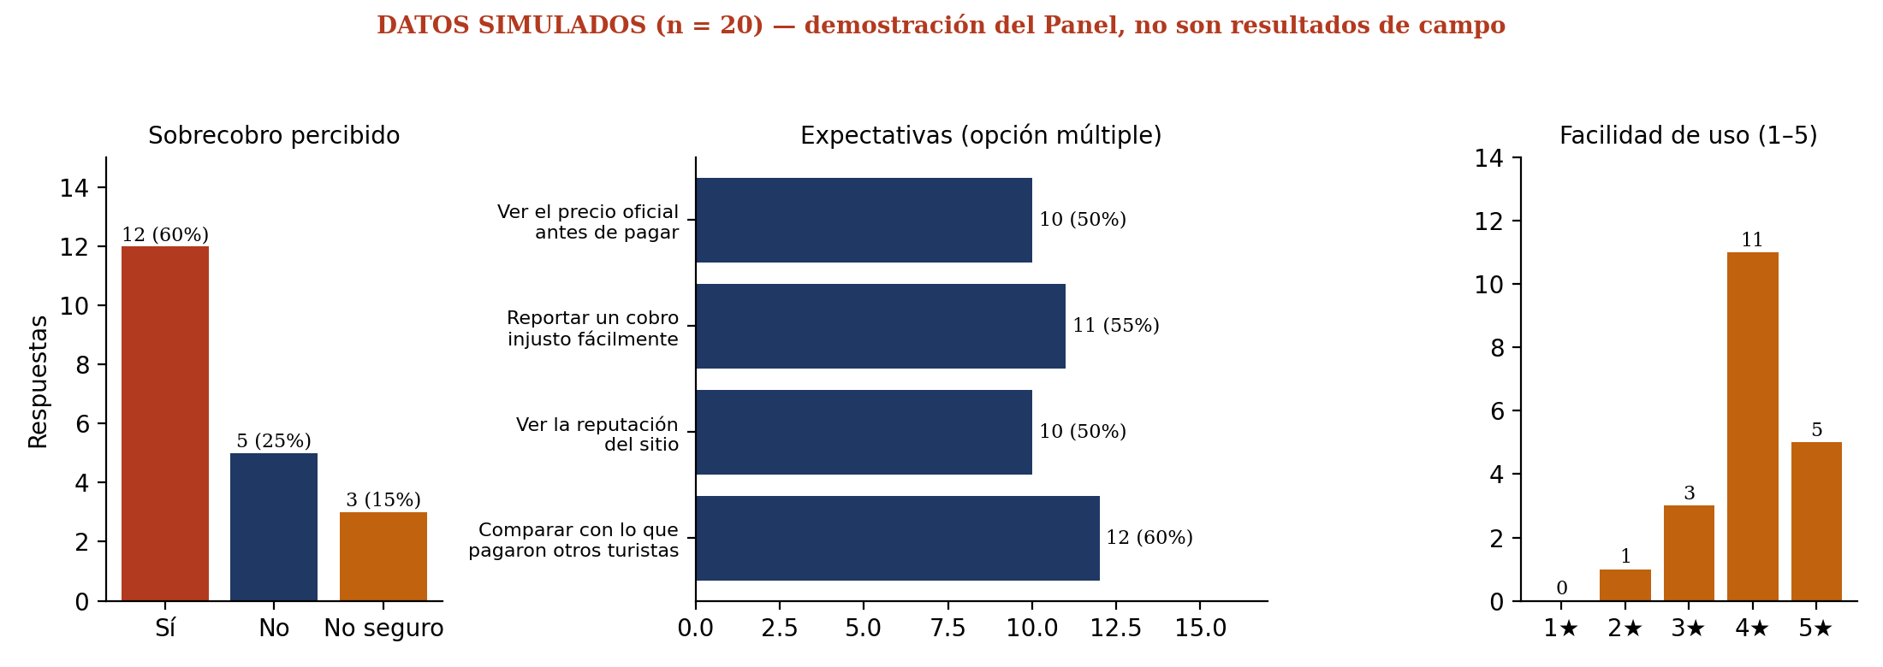
Figura 4. Resultados de las 20 encuestas SIMULADAS mostrados en el Panel del prototipo (datos de demostración, no de trabajo de campo). Elaboración propia.

Alcance y límites. Lo que este ejercicio sí permite afirmar es de naturaleza técnica: el flujo completo del instrumento —formulario, almacenamiento en Supabase y visualización en el Panel— funciona de extremo a extremo, y el Panel calcula correctamente los indicadores previstos (porcentaje de sobrecobro, expectativa más elegida, promedio de facilidad de uso y listado de respuestas individuales con filtros). Lo que no permite afirmar es cualquier conclusión sustantiva: como la distribución de las respuestas fue fijada por el equipo, ninguno de los porcentajes de la Tabla 5 puede interpretarse como evidencia sobre la experiencia de los turistas.
Mapa interactivo. De forma complementaria, el módulo Mapa pasó de una representación esquemática a un mapa real de Cartagena, construido con la biblioteca Leaflet y la cartografía abierta de OpenStreetMap (© colaboradores de OpenStreetMap, licencia ODbL). El mapa ubica las cinco zonas turísticas del prototipo (Centro Histórico, Bocagrande, La Boquilla, Cholón y Playa Blanca), permite filtrarlas por categoría (ciudad o playas) y despliega, al seleccionar un marcador, una ventana con el rango de la carta de referencia y la calificación del prototipo, junto con el detalle de la carta y de las calificaciones por plataforma. Cada marcador señala el centro aproximado de la zona, no la dirección exacta de un comercio, y se mantiene lo señalado en la sección 6.6: las cartas y calificaciones son ilustrativas, salvo las listas oficiales de precios de La Boquilla y Cholón.
Siguiente paso. Para convertir este ejercicio en una validación real, el siguiente paso consiste en aplicar el instrumento a una muestra de turistas y prestadores definida previamente, con consentimiento informado y tratamiento de los datos conforme a la Ley 1581 de 2012, y eliminar o conservar aparte las respuestas simuladas para que no contaminen el análisis.

7. Conclusión
La revisión de la evidencia disponible confirma que la falta de transparencia y control de precios es un problema real y recurrente en el sector turístico de Cartagena, documentado tanto por cifras institucionales como por casos individuales de alto impacto mediático que superan, en algunos casos, doscientas veces el valor de referencia de un producto o servicio. El problema se concentra en zonas específicas —Barú y Playa Blanca, Cholón y La Boquilla, Bocagrande y el Centro Histórico— y en categorías de consumo particulares: mariscos y cócteles en restaurantes de playa, cargos de “servicio” no acordados previamente, y paseos en coche de caballos.
El estado del arte internacional muestra que este problema no es exclusivo de Cartagena: la literatura sobre “tourist traps” documenta mecanismos psicológicos y de diseño físico similares en otros destinos, y la evidencia sobre plataformas de reseñas sugiere que estas corrigen la calidad promedio del mercado en el mediano plazo, pero no ofrecen al turista una verificación inmediata del precio en el momento del pago. El marco teórico de asimetría de información explica, a su vez, por qué el problema persiste pese a la existencia de tarifas oficiales de transporte y, en algunas playas, listas oficiales de precios de consumo: estas fuentes están dispersas entre distintas entidades y canales, y la propia aplicación oficial Visit Cartagena, pese a una inversión considerable, muestra señales claras de baja adopción sostenida, persistencia de errores casi dos años después de su lanzamiento y una cobertura funcional limitada a listas de referencia y un chatbot consultivo, sin comparación inmediata del cobro ni historial de reputación de los comercios.
La ambición de ir más allá —agregar en un mapa las recomendaciones, cartas y calificaciones de comercios tomadas de plataformas como Google Maps o TripAdvisor— es legalmente viable solo de forma parcial: el análisis normativo muestra que el riesgo penal bajo la Ley 1273 de 2009 es limitado cuando no se vulneran medidas de seguridad, pero el riesgo contractual (términos de servicio) y de protección de datos personales (Ley 1581 de 2012) es real y desaconseja el scraping directo. La ruta recomendada combina el uso autorizado de la Places API de Google, con sus obligaciones de atribución y sus restricciones de almacenamiento, y alianzas directas con los propios negocios para publicar sus cartas y precios, en lugar de replicar sin autorización el contenido de otras plataformas.
Los diagramas de flujo elaborados en este artículo (Figuras 2 y 3) muestran que es viable diseñar una aplicación que integre la información ya existente —tarifas oficiales, listas de precios por zona y canales de denuncia como Titán Chat— en una sola herramienta de consulta y verificación, más ligera y centrada que Visit Cartagena, sin duplicar ni reemplazar el trabajo institucional ya en marcha. Como línea futura, se recomienda validar los precios de referencia directamente con la Secretaría de Turismo Distrital, evaluar formalmente el costo de la Places API de Google frente al volumen esperado de consultas, y explorar alianzas directas con comercios de zonas de alta incidencia de quejas para publicar sus cartas de forma autorizada dentro de la aplicación.

Referencias
Apple App Store. (s.f.). App Visit Cartagena. https://apps.apple.com/es/app/visit-cartagena/id6738218023
Cartagena Alerta. (2026). Tarifas y horarios de los coches eléctricos en Cartagena 2026: se acabó el paseo gratis. https://cartagena.alerta.com.co/taxiviris/coches-electricos-en-cartagena-precios-y-horarios-2026-244334
Cartagena Tours. (s.f.). Islas del Rosario precios. https://cartagena-tours.co/islas-del-rosario-precios/
Congreso de la República de Colombia. (2009). Ley 1273 de 2009, por medio de la cual se modifica el Código Penal, se crea un nuevo bien jurídico tutelado denominado “de la protección de la información y de los datos”. Función Pública. https://www.funcionpublica.gov.co/eva/gestornormativo/norma.php?i=34492
Congreso de la República de Colombia. (2011). Ley 1480 de 2011, por medio de la cual se expide el Estatuto del Consumidor y se dictan otras disposiciones. Función Pública. https://www.funcionpublica.gov.co/eva/gestornormativo/norma.php?i=44306
Congreso de la República de Colombia. (2012). Ley 1581 de 2012, por la cual se dictan disposiciones generales para la protección de datos personales. Función Pública. https://www.funcionpublica.gov.co/eva/gestornormativo/norma.php?i=49981
Donati, D. (2025). The end of tourist traps: The impact of review platforms on quality upgrading. Marketing Science, 45(2). https://pubsonline.informs.org/doi/10.1287/mksc.2023.0482
El Tiempo. (s.f.-a). Cartagena: nueva lista oficial de precios en Cholón desata controversia. https://www.eltiempo.com/colombia/otras-ciudades/cartagena-nueva-lista-oficial-de-precios-en-cholon-desata-controversia-una-limonada-cuesta-50-mil-agua-de-coco-30-mil-un-ceviche-150-mil-3479216
El Tiempo. (s.f.-b). Turistas denuncian cobros excesivos en Cartagena: pagaron 600 mil pesos por una langosta. https://www.eltiempo.com/colombia/otras-ciudades/turistas-denuncian-cobros-excesivos-en-cartagena-pagaron-600-mil-pesos-por-una-langosta-3347356
El Tiempo. (s.f.-c). “Visit Cartagena”: La app que protege a turistas de cobros excesivos en la Heroica. https://www.eltiempo.com/colombia/otras-ciudades/visit-cartagena-la-app-que-protege-a-turistas-de-cobros-excesivos-en-la-heroica-3412885
El Universal. (2023, 25 diciembre). ¿Cuánto cuesta un paseo en coche en Cartagena?. https://www.eluniversal.com.co/cartagena/2023/12/25/22-millones-los-pagara-cuanto-cuesta-un-paseo-en-coche-en-cartagena/
El Universal. (2025, 3 agosto). Cartagena en alerta por cobros excesivos a turistas: Distrito toma medidas. https://www.eluniversal.com.co/cartagena/2025/08/03/cartagena-en-alerta-por-cobros-excesivos-a-turistas-distrito-toma-medidas/
El Universal. (2026, 27 febrero). Suben las tarifas de taxis en Cartagena: así quedó la carrera mínima para 2026. https://www.eluniversal.com.co/cartagena/2026/02/27/suben-las-tarifas-de-taxis-en-cartagena-asi-quedo-la-carrera-minima-para-2026/
Estudio Penal. (s.f.). Delitos informáticos en Colombia: Ley 1273, penas y defensa. https://estudiopenal.com/delitos-informaticos-en-colombia
Florido-Benítez, L. (2016). Influencia de las características demográficas y situacionales en la satisfacción y toma de decisiones de las actividades turísticas a través del mobile marketing. Cuadernos de Turismo, 38, 143-165.
Google for Developers. (s.f.). Policies and attributions for Places API. https://developers.google.com/maps/documentation/places/web-service/policies
Google Play. (s.f.). Visit Cartagena. https://play.google.com/store/apps/details?id=com.wigilabs.visitcartagena
Infobae. (2023, 15 diciembre). Siguen los cobros excesivos en las playas de Cartagena: a turistas argentinos les cobraron 7 millones por dos limonadas en Barú. https://www.infobae.com/colombia/2023/12/15/siguen-los-cobros-excesivo-en-las-playas-de-cartagena-a-turistas-argentinos-les-cobraron-7-millones-por-dos-limonadas-en-baru/
Infobae. (2024a, 26 diciembre). Así funciona Visit Cartagena: la aplicación para denunciar cobros excesivos en la ciudad. https://www.infobae.com/colombia/2024/12/26/asi-funciona-visit-cartagena-la-aplicacion-para-denunciar-cobros-excesivos-en-la-ciudad/
Infobae. (2024b, 30 noviembre). Estafas a turistas en Cartagena: mujer que cobró 600.000 pesos por un paseo en coche tuvo que regresar el dinero a los viajeros. https://www.infobae.com/colombia/2024/11/30/estafas-a-turistas-en-cartagena-mujer-que-cobro-600000-pesos-por-un-paseo-en-coche-tuvo-que-regresar-el-dinero-a-los-viajeros/
Infobae. (2025, 30 julio). A turistas en Cartagena les cobraron más de 6 millones por tres comidas, dos cócteles y el alquiler de un parlante. https://www.infobae.com/colombia/2025/07/30/a-turistas-en-cartagena-les-cobraron-mas-de-6-millones-por-tres-comidas-dos-cocteles-y-el-alquiler-de-un-parlante/
La FM. (2025). Precios actualizados de las playas de Cartagena en 2025. https://www.lafm.com.co/economia/precios-actualizados-de-las-playas-de-cartagena-en-2025-376210
Perrotini, I. (2002). La economía de la información asimétrica: microfundamentos de competencia imperfecta. Aportes, Revista de la Facultad de Economía-BUAP, 7(19), 59-67.
Polus, R., Nautiyal, R., & Nautiyal, A. (2024). Caught in the maze: Exploration of the “tourist trap” phenomenon. Tourism Management, 106, Artículo 105009. https://www.sciencedirect.com/science/article/pii/S0261517724001286
Portafolio. (2024). Prohibición de pago en dólares y más medidas contra estafas a turistas en Cartagena. https://www.portafolio.co/economia/regiones/arranco-plan-para-evitar-estafas-y-altos-precios-hacia-turistas-en-cartagena-596878
Semana. (s.f.). ¿250 mil solo por servicio? Turistas denuncian cobros excesivos en Playa Blanca, Cartagena. https://www.semana.com/nacion/cartagena/articulo/250-mil-solo-por-servicio-turistas-denuncian-cobros-excesivos-en-playa-blanca-cartagena/202246/
Superintendencia de Industria y Comercio. (s.f.). Superindustria y Anato lanzan cartilla de buenas prácticas empresariales para el sector turístico. https://www.sic.gov.co/superindustria-y-anato-lanzan-cartilla-de-buenas-practicas-empresariales-para-el-sector-turistico
Thunderbit. (s.f.). Is scraping Google Maps legal? What Google's terms and courts say. https://thunderbit.com/blog/is-scraping-google-maps-legal
Xataka Colombia. (s.f.). “Visit Cartagena”: La nueva aplicación para combatir los abusos en precios turísticos. https://www.xataka.com.co/aplicaciones/visit-cartagena-nueva-aplicacion-para-combatir-abusos-precios-turisticos

